KOCKA I KVADAR
OBOJI KOCKU PLAVOM, A KVADAR CRVENOM BOJOM.
IZREŽI SLIČICE I ZALIJEPI PREDMETE OBLIKA KOCKE ISPOD KOCKE, A PREDMETE OBLIKA KVADRA ISPOD KVADRA.
OBOJI SLIČICE AKO ŽELIŠ.

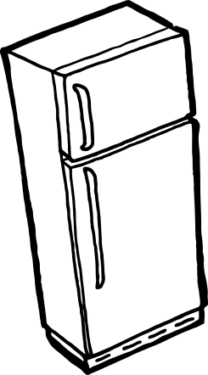 | 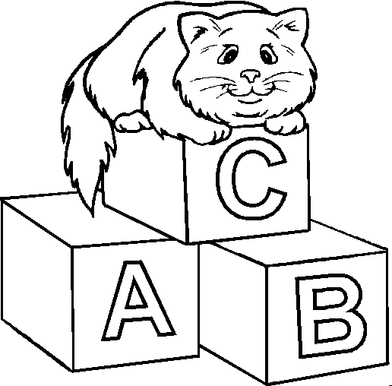
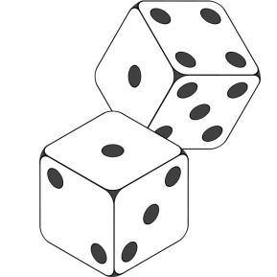 | 